IES GUILLEM COLOM CASASNOVAS



<https://www.facebook.com/restaurant.ies.soller/>

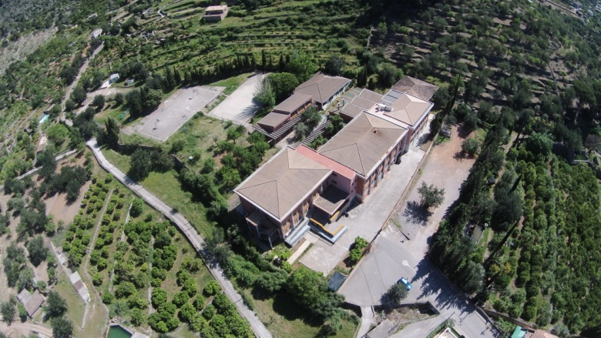

[WWW.IESSOLLER.COM](http://WWW.IESSOLLER.COM)

***ASPECTES GENERALS DEL MÓN DE LA CUINA A LA ROMA IMPERIAL***

**Roma va ser fundada al segle VIII a.C**. i governada per una Monarquia fins el segle VI a.C. quan els seus habitants van expulsar els monarques i es van constituir en República. Llavors Roma es va anar apoderar de les terres que s’estenien des de la Península Ibèrica fins a l’Orient, i va abraçar tot el mar Mediterrani (Mare Nostrum) i Roma es va transformar en un Imperi ( Segle I a.C ) que va entrar en crisi a partir del segle II d.C i cap al Segle III degut el setge dels pobles bàrbars ,el 476, Roma va ser conquistada i l’Imperi va desaparèixer.

* Els aliments que coneixien eren els mateixos, que podem trobar avui dia a qualsevol mercat, exceptuant, aquells procedents d’Amèrica tals com la patata, el maís, la tomàtiga, la xocolata, etc.
* Els romans eren grans consumidors de verdures , llegums, cereals, hortalisses, ous, fruites, bolets, mel, fruits secs, mel , formatge, carns ( porc, bou, ases, cérvol, llebre, porc senglar , pollastres, ànecs, coloms, faisans, flamencs, pagons, agrons i cigonyes). Al mateix temps també consumien peixos de mar , riu i els criats dins les “*piscinae*”, plenes d’aigua de mar.
* Ja coneixien les tècniques d’elaboració de l’oli i el vi. També coneixien la cervesa , però era considerada una beguda per als més pobres. Coneixien i usaven tot tipus d’espècies , herbes aromàtiques i altres tipus d’aromatitzants
* Pel que respecta a les tècniques d’elaboració predominaven els aliments bullits, torrats o fregits amb oli, garum i gran quantitat d’espècies. Creant una cuina molt aromatitzada i especiada. Cercar l’explicació a n’aquesta excessiva condimentació , pot resultar complexa, però hi ha certs factors que pogueren influenciar aquest tipus de cuina:
  + El gust dels pobles antics per als menjars forts i molt aromàtics, que creien sinònim del bon estat dels aliments
  + Condimentar per tal d’enriquir i donar distinció als aliments.
  + El fet de condimentar i especiar abundantment els aliments contribuïa a una major conservació dels mateixos, ja sigui de forma voluntària o involuntària.
  + El fet de que els espècies eren sinònim de poder adquisitiu.
  + El condiment més usat era el garum, que tastarem en **una versió actualitzada.**
* **Els romans realitzaven tres menjades al llarg del dia**

***Lentaculum*:** Equivalent al nostre berenar, compost principalment de formatges, llet i pa untat amb all

***Prandium*:** A la meitat del dia consumien pa, carn freda , verdures i fruites. Normalment es menjava de drets i quasi sempre menjar freds.

***Cena****:* Després de les dues frugals menjades anteriors arribaven al que era , sens dubte, el moment més esperat del dia. Aquesta “*cena*”, es duia terme a la hora “*octava*” o “*nona*” del dia ( +/- 16:00h) i sempre després de banyar-se i sobre tot rentar-se les mans i els peus. És important remarcar que fins al segle II abans de Crist la “*cena*” era molt simple i que consistia en el “*puls*” o “*pulmentum*”, una espècie de puré de farina de blat, juntament amb altres menjars. No fou fins molt més tard, (a l’inici de la decadència de l’imperi Romà) ; quan la “*cena*” esdevingué en les opípares i fastuoses ingestes que tantes vegades en ha ensenyat el cine o la literatura.

* A l’hora ,aquestes menjades, i principalment la “*cena*”, estaven formades per tres parts bens diferenciades: ( sempre parlant dels banquets de les grans famílies, ja que la resta de població era si mes no, camperola, pobre o esclava)

***Gustatio*** . Aquest primer plat estava compost per verdures, amanides, olives, peixos salats, ostres, bolets i ous; tot ell acompanyat d’un vi negre calent anomenat “*mulsum*” (vi negre amb mel). L’objectiu del “*gustatio*” era estimular la gana, abans dels tres plats forts següents.

***Prima mensa*:** Plat fort de la “*cena*”. Es servien tot tipus de carns i aus, a més de peixos.

***Secunda mensa*** ( postres). Fruites fresques, dolços i fruits secs.

***Comissatio*** ( sobretaula) . Un cop acabats els plats importants, i mentre es consumien més dolços i fruites; es solia servir una gran quantitat de vi, que era servit dins copes i posteriorment ingerit d’un sol glop seguint les instruccions d’una persona encarregada de l’acte l “*arbiter bibendi*” , que indicava com s’havia de servir i beure cada tipus de vi , com brindar etc. Aquesta part es solia amenitzar amb espectacles de bufons, danses , cant i poesia. De la “*comissatio*” sols podien participar-hi el homes

Hidromel

L'**hidromel** o **aiguamel** (vi de mel) és una beguda obtinguda per fermentació de la barreja d'aigua amb mel o de most amb mel, amb addició posterior de diferents fruites o diverses espècies, com ara nou moscada o canyella

L'hidromel és la primera beguda alcohòlica que es coneix. Produïa als qui la bevien un estat d'èxtasi. . Per aquest motiu era considerada un nèctar diví

Mulsum

El **mulsum** es tracta d'un vi típic no només de l'època de l'Imperi romà, sinó també d'èpoques posteriors.

Sobre la veritable composició existeixen diverses opinions; d'aquesta manera se sap que alguns autors sostenen que el mulsum s'elaborava amb la primera premsada a la qual després fermentar se li afegia mel (apareix com a Vi et Melle en nombroses referències) en proporció de quatre parts de vi i una de mel.

El mulsum és per tant una beguda alcohòlica de sabor dolç molt similar a la hidromel (que es realitza per contrari amb la fermentació tan sols d'aigua i mel). Era costum en l'època oferir aquest vi al començament dels banquets.

.